Квест-игра «Осень-затейница»
Сценарий похода для старшей группы

2018
Красильникова А.Л.
Дзержинск
21.09.2018

Сценарий похода для старшей группы.

Цель: закрепление и расширение представлений детей о сезонных изменениях в природе и жизни людей осенью посредством использования квест технологии.
Задачи: .
- Организация досуга дошкольников.
- Развитие творческих и интеллектуальных способностей детей.
- Расширение кругозора детей.

Воспитательные
— воспитывать дружеские взаимоотношения;
— воспитывать выдержку, терпение.

Место проведения: Парк -дендрарий пос.Пушкино

Время выхода: 15.30ч.
Атрибуты: сундук с угощением, костюм Осени для взрослого, осенние листочки с заданиями, зонтик, корзинка с картинками грибов, две картинки А4 с деревьями, корзинка с осенними загадками, по 10 картинок - перелетные птицы и зимующие птицы, 20 прищепок, три обруча, муляжи по 10 штук – овощи и фрукты, музыкальная колонка с сопровождением.

Снаряжение: спортивная утепленная одежда, обувь, рюкзаки с сухим пайком

Содержание:
Дети доходят до места событий. Объявляется привал и короткий перекус.
В это время раскладываются листочки- задания и атрибуты к ним по местам действия.
Предлагается игра-танец «Мы в поход идем с друзьями». (в это время взрослый переодевается в костюм Осени)
К детям подходит Осень с зонтиком в руках.
О. - Здравствуйте ребята! Вы меня узнали? Я – Осень Золотая, вы у меня в гостях, я ждала вас и приготовила подарки, но чтобы их получить нужно справиться с заданиями. Сумеете?
Д. - Да
О. - Тогда слушайте внимательно. Я спрятала в лесу листочки с заданиями. Вам нужно их найти и выполнить задания.
В. – А как мы узнаем, где их искать?
О. – А в этом вам поможет мой волшебный зонтик. Нужно сказать – «Зонтик, зонтик покружись, там, где нужно окажись». Вам нужно собрать пять моих листочков и тогда я отдам вам подарки. (Осень сопровождает детей всегда)
Дети говорят слова и зонтик «несет» их к месту первого листочка.
- Находят, читают задание: Собрать урожай овощей и фруктов, но в разные корзинки. Проводиться в форме эстафет. Дети на две команды, перед ними обруч с овощами и фруктами вперемешку. Напротив каждой команды по обручу. Одна команда собирает овощи, другая – фрукты.

- Говорят волшебные слова и зонтик «несет» их к другому спрятанному листику. Находят. Читают задание: Отгадать осенние загадки.

- Находят следующий листок: рассадить на «деревья» птиц – перелетных и зимующих. Проводится в форме эстафет. Два взрослых встают напротив команд, они – деревья, между ними обруч с картинками птиц вперемешку. Каждому ребенку дают в руки прищепку. Он бежит, находит нужную птицу и прищемляет ее прищепкой к одежде взрослого. В конце проверяем правильность, называем всех птиц.

- Следующий листок предлагает узнать и назвать все грибы из корзинки.

- Последнее задание – подбери листья к дереву. Двое взрослых изображают деревья, у них в руках картинки деревьев. Дети должны найти на земле листья и принести их к «дереву».

- Осень просит ее повеселить. Проводиться танец- игра «Буги-вуги»

Осень благодарит детей и отдает им угощение.
В конце детям предлагается собрать гербарий.

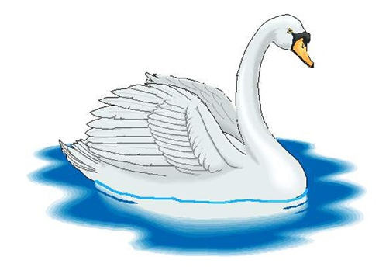

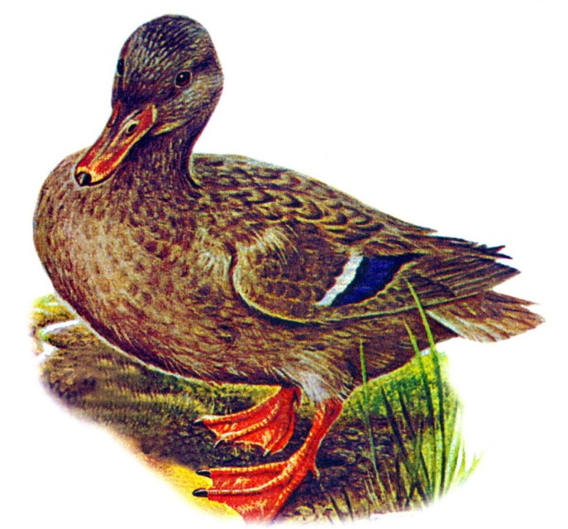

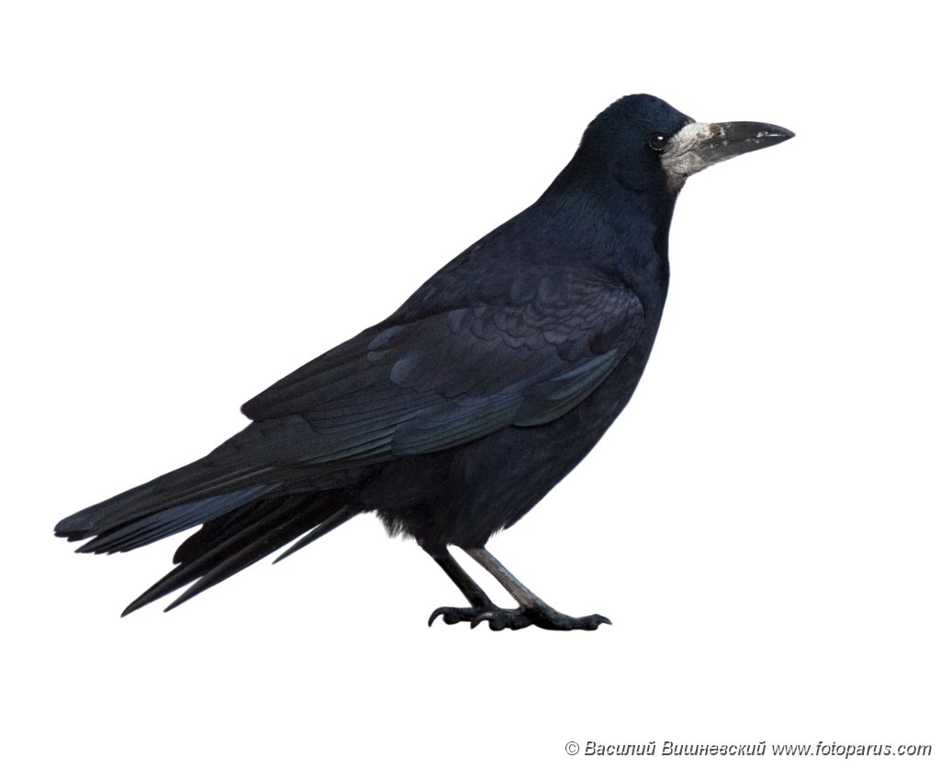

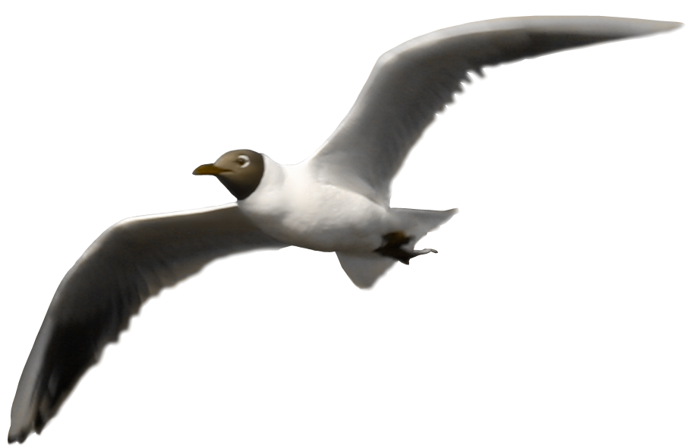

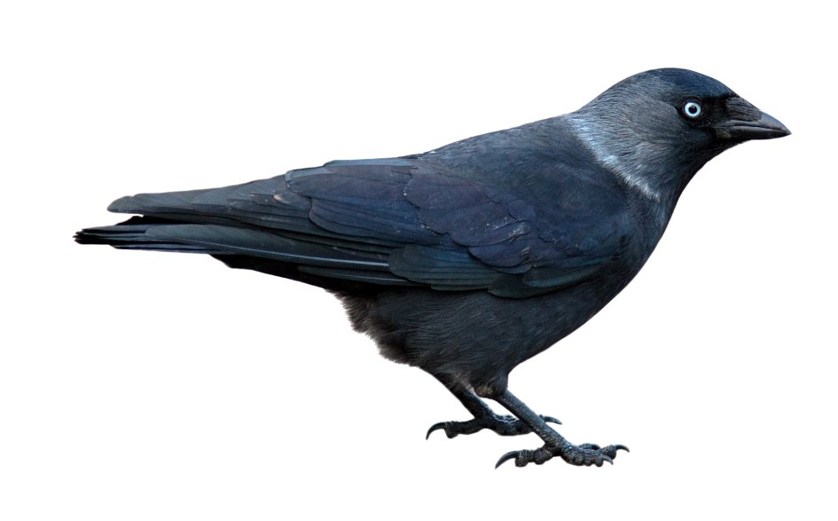

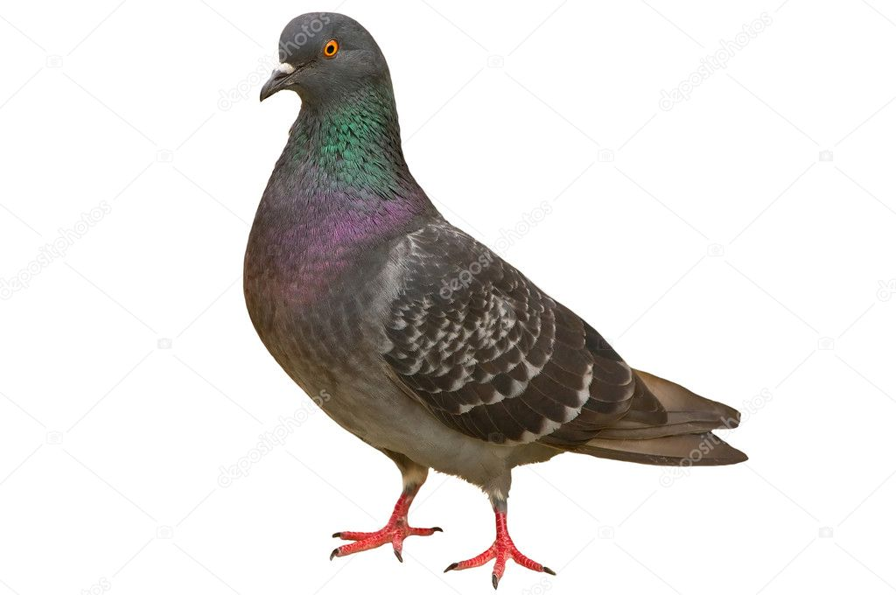

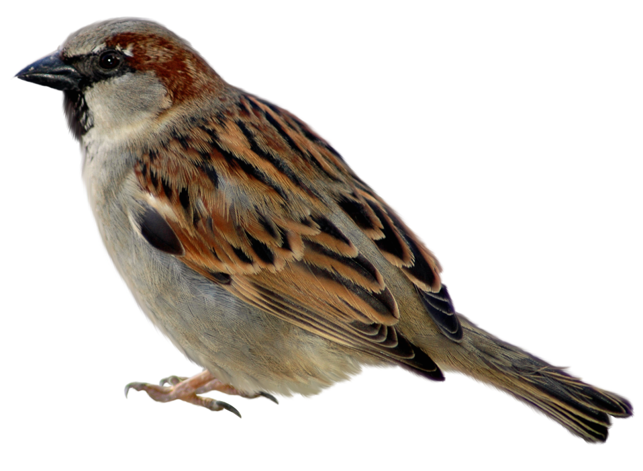

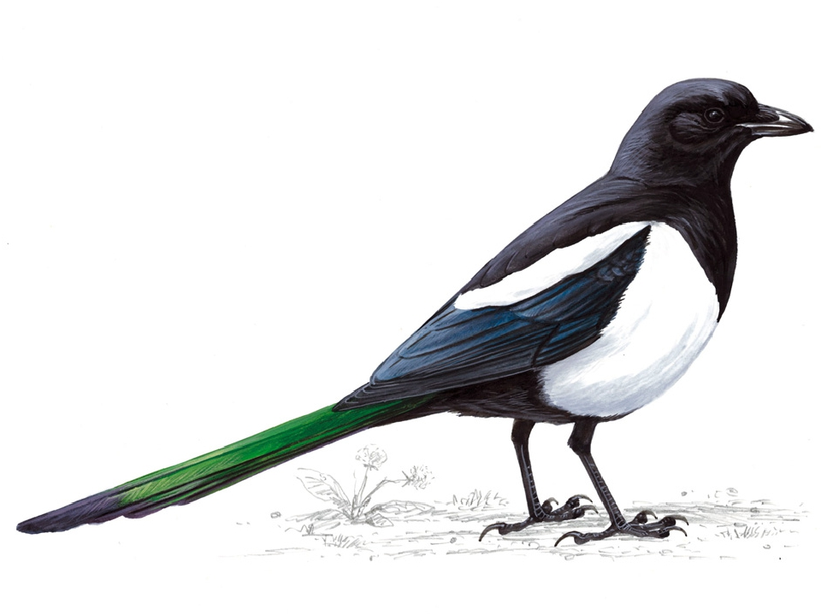

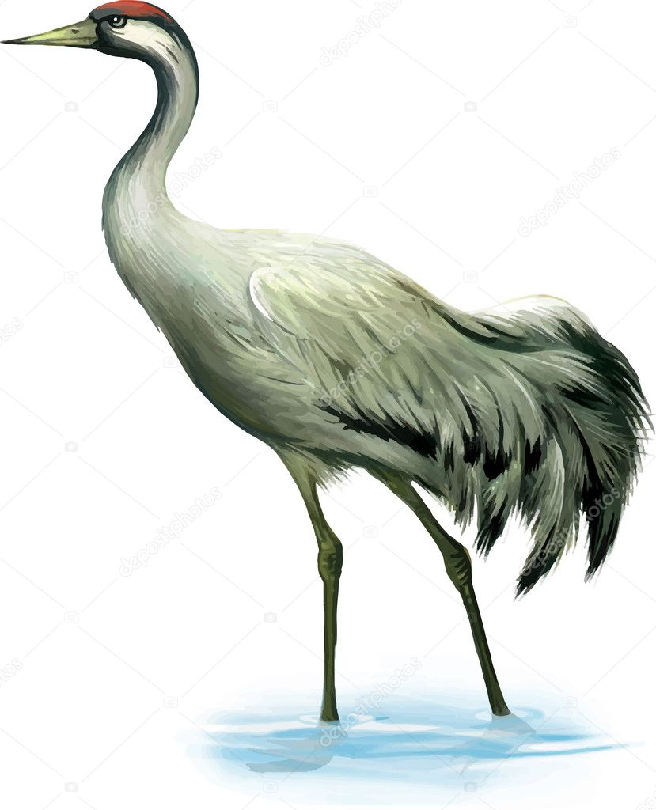

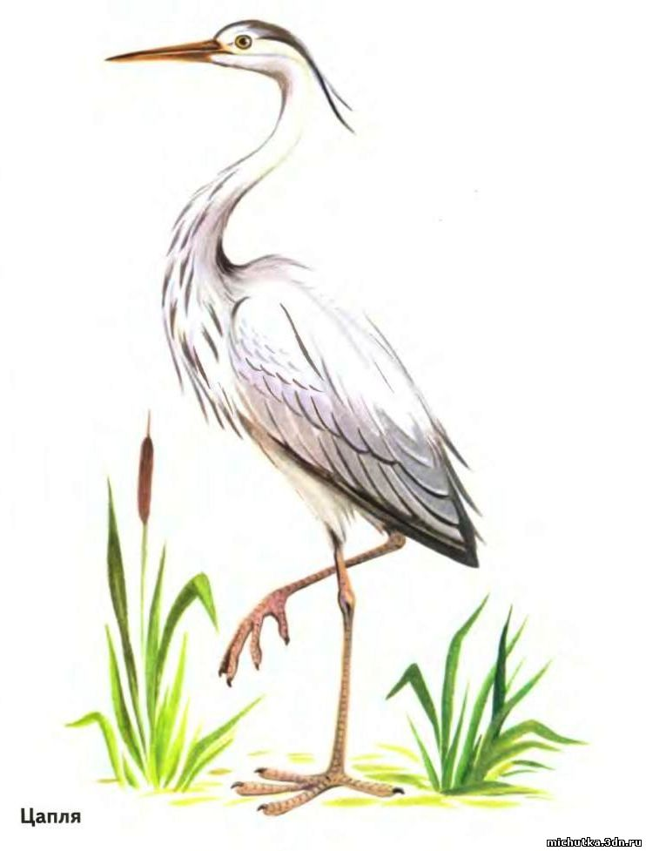

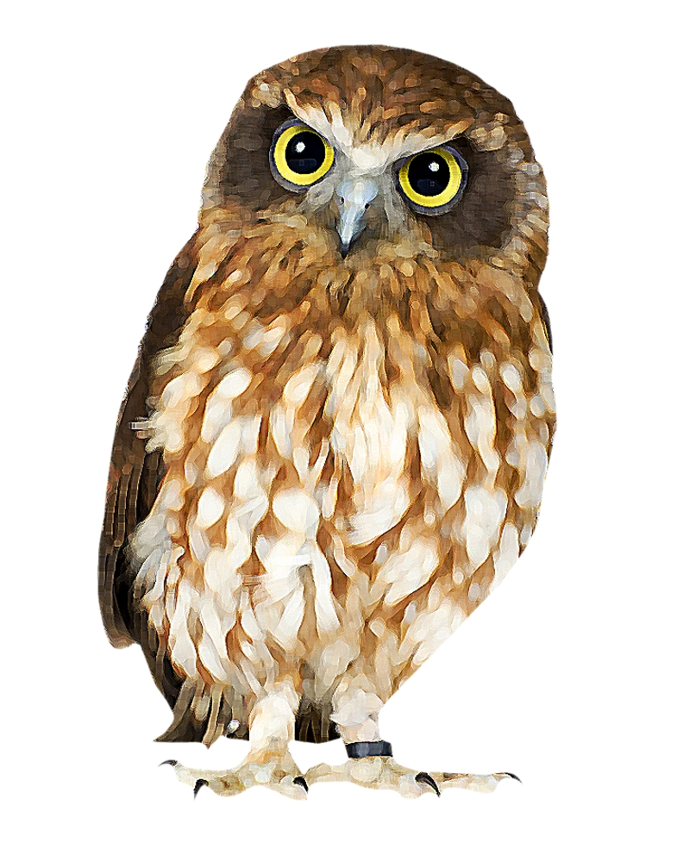

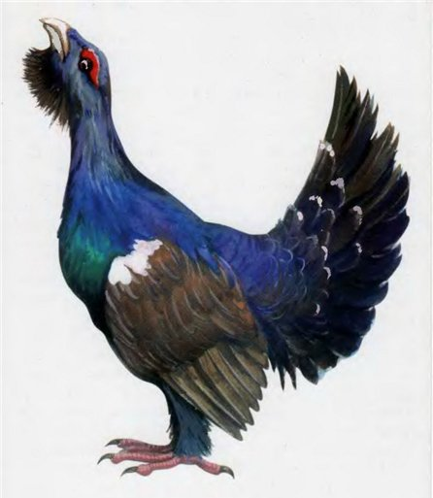
Пришла без красок и без кисти
И перекрасила все листья. (Осень)

Подходила — грохотала,
Стрелы на поле метала.
Нам казалось, шла с бедой,
Оказалось — шла с водой.
Подошла и пролилась,
Вдоволь пашня напилась. (Туча)

Серая вата
Плывёт куда-то:
Чем вата ниже,
Тем дождик ближе. (Туча)

Сильнее солнца, слабее ветра,
Ног нет, а идёт, глаз нет, а плачет. (Туча)

Косою острой скошено,
Горой высокой сложено. (Сено)

Его весной и летом
Вы видели одетым,
А осенью с бедняжки
Сорвали все рубашки. (Лес)

Стоит корыто,
Дополна водой налито. (Лужа)

Невидимка-великан
Бьёт в огромный барабан. (Гром)

Несу я урожаи,
Поля вновь засеваю,
Птиц к югу отправляю,
Деревья раздеваю,
Но не касаюсь сосен
И ёлочек, я ... (Осень)

Утром мы во двор идём —
Листья сыплются дождём,
Под ногами шелестят
И летят, летят, летят. (Осень)

Нашумела, нагремела,
Всё промыла и ушла,
И сады и огороды
Всей округи полила. (Гроза)

Не огонь, а греет.
Не лампа, а светит.
Как мячик, круглое.
Как тыква, жёлтое. (Солнце)

Выше леса, выше гор
Расстилается ковёр.
Он раскинут над тобой
Он раскинут надо мной,
То он серый, то он синий,
То он ярко-голубой. (Небо)

Он холодный, проливной,
По пятам бежит за мной.
Убегаю — только хуже,
Потому что всюду — лужи! (Дождь)

Я под шапкою цветной
На ноге стою одной.
У меня свои повадки —
Я всегда играю в прятки. (Гриб)

Осень — просто озорница,
Осень всем меняет лица.
Красным, жёлтым и зелёным
Осень выкрасила ... ( Клёны)

Осень в сад
К нам пришла,
Красный факел
Зажгла.
Здесь дрозды,
Скворцы снуют
И, галдя,
Его клюют. (Рябина)

Нет грибов дружней, чем эти,
Знают взрослые и дети.
На пеньках растут в лесу,
Как веснушки на носу. (Опята)

Маленький, удаленький,
Сквозь землю прошёл —
Красную шапочку нашёл. (Гриб)

Что за скрип? Что за хруст?
Это что ещё за куст?
Как же быть без хруста,
Если я ... (Капуста)

Кругла, а не месяц,
Желта, а не масло,
С хвостом, а не мышь (Репка)

Как на нашей грядке
Выросли загадки —
Сочные да крупные,
Вот такие круглые.
Летом зеленеют,
К осени краснеют. (Помидоры)

Что же это за девица?
Не швея, не мастерица.
Ничего сама не шьёт,
А в иголках круглый год. (Ёлка)

Сидит дед,
Во сто шуб одет,
Кто его раздевает,
Тот слёзы проливает. (Лук)

В золотой клубочек
Спрятался дубочек. (Жёлудь)

В десять одёжек плотно одет,
Часто приходит к нам на обед.
Но лишь за стол ты его позовёшь,
Сам не заметишь,
как слёзы прольёшь.
Что копали из земли,
Жарили, варили?
Что в золе мы испекли,
Ели да хвалили? (Картофель)

Круглое, румяное,
Я расту на ветке.
Любят меня взрослые
И маленькие детки. (Яблоко)

Две сестры летом зелены,
К осени одна краснеет,
Другая чернеет. (Смородина)

Красный нос в землю врос,
А зелёный хвост
Снаружи остался. (Морковь)

Золотое решето
Чёрных домиков полно.
Сколько чёрненьких домков
Столько беленьких жильцов. (Подсолнух)

Удивительное солнце:
В этом солнце — сто оконцев,
Из оконцев тех глядят
Сотни маленьких галчат. (Подсолнух)

Сам алый, сахарный,
Кафтан зелёный,
Бархатный. (Арбуз)

Вырастает он в земле,
Убирается к зиме.
Головой на лук похож.
Если только пожуёшь
Даже маленькую дольку —
Будет пахнуть долго-долго. (Чеснок)

Расселась барыня на грядке,
Одета в шумные шелка.
Мы для неё готовим кадки
И крупной соли полмешка. (Капуста)

Летом вырастают,
А осенью опадают. (Листья)

Круглый-круглый,
Сладкий-сладкий,
С полосатой кожей гладкой,
А разрежешь — посмотри:
Красный-красный он внутри. (Арбуз)

Море красное,
Берега зелёные,
Рыбки чёрные. (Арбуз)

За кудрявый хохолок
Лису из норки поволок.
На ощупь — очень гладкая,
На вкус — как сахар, сладкая. (Морковь)

Летом в огороде
При любой погоде
Солнышко сияло,
У плетня стояло.
Солнышко погасло —
Получилось масло. (Подсолнух)

На жарком солнышке подсох
И рвётся из стручков ... (Горох)

Пришла без красок и без кисти
И перекрасила все листья. (Осень)

Серая вата
Плывёт куда-то:
Чем вата ниже,
Тем дождик ближе. (Туча)

Его весной и летом
Вы видели одетым,
А осенью с бедняжки
Сорвали все рубашки. (Лес)

Нашумела, нагремела,
Всё промыла и ушла,
И сады и огороды
Всей округи полила. (Гроза)

Выше леса, выше гор
Расстилается ковёр.
Он раскинут над тобой
Он раскинут надо мной,
То он серый, то он синий,
То он ярко-голубой. (Небо)

Он холодный, проливной,
По пятам бежит за мной.
Убегаю — только хуже,
Потому что всюду — лужи! (Дождь)

Нет грибов дружней, чем эти,
Знают взрослые и дети.
На пеньках растут в лесу,
Как веснушки на носу. (Опята)

Что же это за девица?
Не швея, не мастерица.
Ничего сама не шьёт,
А в иголках круглый год. (Ёлка)

В золотой клубочек
Спрятался дубочек. (Жёлудь)

1.  Эстафета  «Собери овощи и фрукты» | 2.  Отгадать осенние загадки
3.  Разделить птиц на две группы: зимующие и перелетные | 4.  Узнай грибы и назови
5.
Подбери листья к деревьям

